## Caso 1.2.1

14/05/2019

En esta carpeta llamada **Bloque 1 AMENAN más ARDUCAM**

Subcarpeta llamada **1.2.1) AMENAN saca foto y manda al Interm**

Se encuentra el archivo **caso_1_2_1.INO**, cuyo funcionamiento es:

1. El INO arranca e inicializa al módulo
2. Una vez que el celular se ha conectado al Access Point del ESP8266, puede oprimirse el pulsador en la AMENAN, conectado en la bornera verde más cercana al borde de la plaqueta.
3. Este, al ser oprimido por el usuario, hace que la AMENAN tome una imagen.
4. Luego de grabarla, envía mensaje UDP hacia el celular para reportar que hay imagen.
5. Entonces el celular emite una petición HTTP que es recibida por la AMENAN que procede a transmitir la imagen recién adquirida al celular, que la recibe y graba en una carpeta específica. Algunos mensajes muy sencillos en pantalla reflejan estos pasos.

Las constantes de definición de imagen están escritas a partir de la línea 31 en el INO, y son estas:

// DEFINIR RESOLUCIÓN POR DEFAULT

#define resolucion OV2640_1280x1024

//#define resolucion OV2640_1024x768

//#define resolucion OV2640_800x600

//#define resolucion OV2640_640x480

//#define resolucion OV2640_352x288

//#define resolucion OV2640_320x240

//#define resolucion OV2640_176x144

// DEFINIR ILUMINACIÓN POR DEFAULT

#define iluminacion Office //Oficina, iluminación artificial

//#define iluminacion Auto //Automático, normalmente el 1er disparo sale feo

//#define iluminacion Sunny //Exterior, soleado

//#define iluminacion Cloudy //Exterior, nublado

//#define iluminacion Home //???

// DEFINIR BRILLO POR DEFAULT (5 niveles)

#define brillo Brightness2

//#define brillo Brightness1

//#define brillo Brightness0

//#define brillo Brightness_1

//#define brillo Brightness_2

// DEFINIR CONTRASTE POR DEFAULT (5 niveles)

#define contraste Contrast2

//#define contraste Contrast1

//#define contraste Contrast0

//#define contraste Contrast_1

//#define contraste Contrast_2

// DEFINIR SATURACIÓN POR DEFAULT (5 niveles)

#define saturacion Saturation2

//#define saturacion Saturation1

//#define saturacion Saturation0

//#define saturacion Saturation_1

//#define saturacion Saturation_2

La app que se entiende con él (llamada **caso_1_2_1.apk**) también está en esta misma carpeta que el INO, y hay una subcarpeta (llamada **imgs**) con algunas imágenes adquiridas (de nombres **2019_05_10_18_10_46.jpg** y **2019_05_13_15_54_40.jpg**).

Secuencia en la App Android:

1. En cuanto arranca, interfaz vacía:

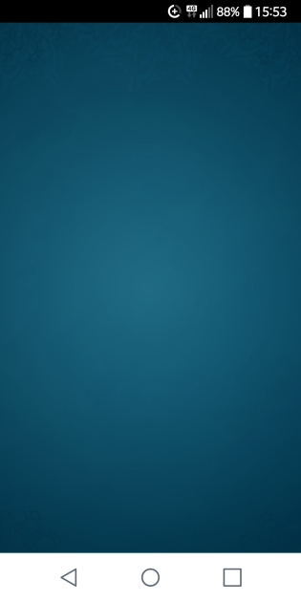

1. En cuanto estableció comunicación con el ESP8266 (proceso automático) y ya tiene IP, se inicia el servidor UDP y se pone un mensaje de estado:

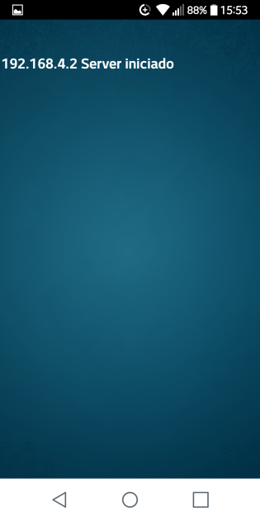

1. Mientras está recibiendo la imagen que viene desde la AMENAN:

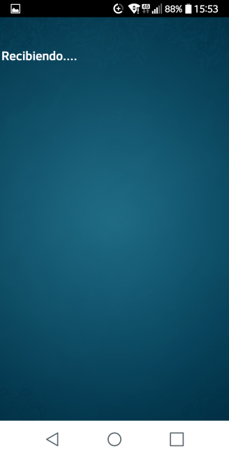

1. Al terminar el proceso de recepción de la imagen:

